CHỦ ĐỀ 5: SÓNG ÁNH SÁNG
CHUYÊN ĐỀ 1: TÁN SẮC ÁNH SÁNG
PHẦN 1: LÝ THUYẾT TRỌNG TÂM
1. Hiện tượng khúc xạ ánh sáng
Khúc xạ ánh sáng là hiện tượng lệch phương (gãy) của các tia sáng khi truyền xiên góc qua mặt phân cách giữa hai môi trường trong suốt khác nhau.  Định luật khúc xạ ánh sáng:  - Tia khúc xạ nằm trong mặt phẳng tới và ở phía bên kia pháp tuyến so với tia tới.  - Với hai môi trường nhất định, tỉ số giữa sini và sinr luôn không đổi:  Hiện tượng phản xạ toàn phần: là hiện tượng phản xạ toàn bộ tia sáng xảy ra ở mặt phân cách giữa hai môi trường trong suốt. Điều kiện:  - Tia sáng đi từ môi trường chiết suất lớn sang môi trường chiết suất nhỏ hơn.  - Góc tới lớn hơn hoặc bằng góc tới giới hạn: | 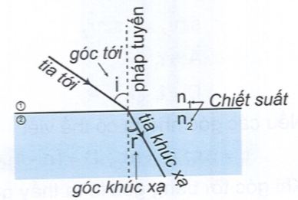  Ví dụ: tia sáng đi từ không khí (chiết suất bằng 1) vào môi trường có chiết suất bằng 1,5 dưới góc tới i = 60°. Tính góc khúc xạ?  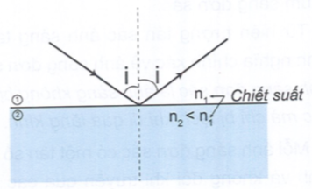

2. Lăng kính
Lăng kính là một khối chất trong suốt, đồng chất thường có dạng lăng trụ tam giác.  Lăng kính được biểu diễn bằng tam giác tiết diện thẳng có  - Góc chiết quang A.  - Chiết suất n.  Khi một tia sáng đơn sắc đi qua lăng kính, nó sẽ bị lệch về phía đáy so với phương của tia tới. Ta có các công thức về lăng kính chiết suất n đặt trong không khí  Nếu các góc nhỏ ta có thể viết:  Khi góc tới bằng góc ló ta thấy góc lệch D đạt giá trị cực tiểu: | 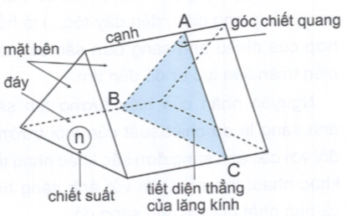  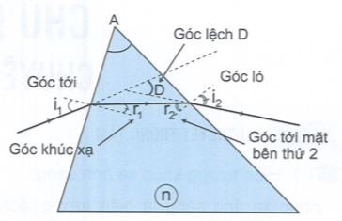  Từ các công thức lăng kính ta có nhận xét rằng góc lệch của tia sáng khi đi qua lăng kính phụ thuộc vào góc tới, chiết suất n và góc chiết quang A của lăng kính.

3. Tán sắc ánh sáng
Tán sắc ánh sáng là hiện tượng phân tách một chùm sáng phức tạp thành các chùm sáng đơn sắc.  Từ hiện tượng tán sắc ánh sáng ta có định nghĩa chính xác về ánh sáng đơn sắc: Ánh sáng đơn sắc là ánh sáng không bị tán sắc mà chỉ bị lệch khi đi qua lăng kính.  Mỗi ánh sáng đơn sắc có một tần số xác định và không đổi khi truyền qua các môi trường. Do đó màu sắc của nó không đổi.  Ánh sáng trắng (ánh sáng mặt trời, ánh sáng hồ quang điện, đèn dây tóc,..) là hỗn hợp của nhiều ánh sáng đơn sắc có màu biến thiên liên tục từ đỏ đến tím.  Nguyên nhân của hiện tượng tán sắc ánh sáng là do chiết suất của môi trường đối với các ánh sáng đơn sắc khác nhau thì khác nhau: lớn nhất đối với ánh sáng tím và nhỏ nhất đối với ánh sáng đỏ.  Đặc điểm của hiện tượng tán sắc ánh sáng: Góc lệch của các tia so với tia tới tăng dần từ đỏ đến tím. | Ví dụ: Chiếu chùm ánh sáng mặt trời qua lăng kính, phía sau lăng kính đặt một màn hứng thì trên màn thu được một dải sáng liên tục gồm 7 màu chính từ trên xuống dưới bao gồm các màu: Đỏ, Cam, Vàng, Lục, Lam, Chàm, Tím.  Ví dụ: Ánh sáng có màu đỏ trong không khí thì khi truyền vào nước nó vẫn có màu đỏ  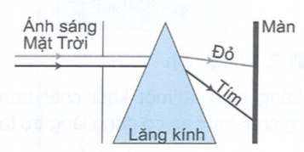  Ví dụ: Chiếu chùm ánh sáng Mặt Trời xiên góc xuống bể nước ta thấy có dải màu cầu vồng.  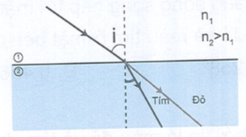

PHẦN 2: CÁC DẠNG BÀI TẬP
1. Phương pháp giải
Vận dụng các công thức về khúc xạ ánh sáng và lăng kính để giải quyết yêu cầu của đề bài. | Ví dụ: Chiếu một chùm sáng trắng từ không khí (có chiết suất bằng 1) tới mặt nước dưới góc tới bằng 30°. Biết chiết suất của nước đối với ánh sáng đỏ là 1,5. Góc khúc xạ của tia sáng đỏ bằng bao nhiêu?  Áp dụng định luật khúc xạ ánh sáng:
Với các trường hợp cụ thể, áp dụng công thức trong bảng sau:
Trường hợp | Công thức | Hình ảnh minh họa
Bề rộng góc của quang phổ sau lăng kính (góc chiết quang nhỏ) |  | 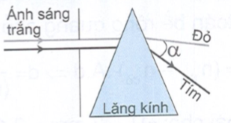
Chiếu chùm sáng trắng hẹp sát cạnh bên của lăng kính có góc chiết quang nhỏ, sau lăng kính đặt màn song song và cách mặt phẳng phân giác của góc chiết quang khoảng L. Bề rộng quang phổ trên màn | (A tính bằng rad) | 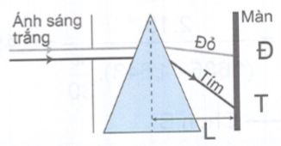
Bề rộng quang phổ dưới đáy bể nước có độ sâu h. |  | 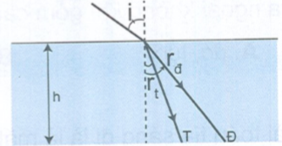

2. Ví dụ minh họa
Ví dụ 1: Một lăng kính có góc chiết quang A = 6° đặt trong không khí. Chiết suất của lăng kính đối với ánh sáng đỏ và ánh sáng tím lần lượt bằng 1,642 và 1,685. Chiếu một chùm sáng song song hẹp tới mặt bên của lăng kính dưới góc tới rất nhỏ. Góc tạo bởi tia ló màu đỏ và màu tím ở mặt bên thứ 2 là:
A. B. C. D.
Hướng dẫn
Góc tạo bởi tia ló màu đỏ và tím chính là bề rộng góc của quang phổ thu được. Vì các góc nhỏ nên ta sử dụng công thức:
→ Chọn A
Ví dụ 2: Chiếu một chùm sáng trắng song song hẹp vào mặt bên của lăng kính có góc chiết quang A = 6° theo phương vuông góc Với mặt phẳng phân giác của góc chiết quang. Biết chiết suất của chất làm lăng kính đối với ánh sáng đỏ và tím lần lượt bằng 1,643 và 1,685. Phía sau lăng kính đặt một màn chắn song song với mặt phẳng phân giác của góc chiết quang và cách nó một đoạn d. Trên màn ta thu được dài màu cầu vồng có bề rộng 2 mm. Giá trị của d bằng:
A. 0,643m B. 0,455m C. 0,542m D. 0,725m
Hướng dẫn
Đổi đơn vị:
Bài toán bề rộng quang phổ trên màn với các góc nhỏ ta có thể sử dụng công thức:
Đề bài cho: ĐT = 2 mm = 2.10⁻³ m. Thay số ta có:
→ Chọn B
Ví dụ 3: Chiếu một chùm sáng đa sắc hẹp gồm 5 ánh sáng đơn sắc có màu đỏ, cam, lục, lam, tím từ nước ra không khí thì thấy tia ló màu lục đi là là mặt phân cách. Các tia ló ra ngoài không khí gồm các màu:
A. đỏ, lục B. đỏ, tím C. đỏ, cam D. lam, tím
Hướng dẫn
Bài toán tia sáng đi là là mặt phân cách liên quan đến hiện tượng phản xạ toàn phần.
Điều kiện xảy ra phản xạ toàn phần là tia sáng đi từ môi trường chiết suất lớn sang môi trường chiết suất nhỏ và góc tới lớn hơn hoặc bằng góc tới giới hạn. Ta có:
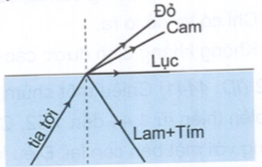
Do đó ta thấy rằng với cùng một góc tới i của chùm sáng, các ánh sáng mà chiết suất của môi trường tới với nó càng lớn thì góc giới hạn càng nhỏ tức là càng “dễ” xảy ra phản xạ toàn phần
Chiết suất của nước đối với ánh sáng: màu đỏ < cam < lục < lam < tím.
Vậy nên các tia màu lam, tím dễ xảy ra phản xạ hơn tia lục. Khi tia lục đi là là mặt phân cách thì tia lam, tím đã bị phản xạ lại. Ngược lại tia đỏ, cam sẽ ló ra ngoài không khí
→ Chọn C
Chú ý: Ta có thể vận dụng kết quả bài tập trên cho bài toán các tia ló ra khỏi mặt bên lăng kính: tia màu nào có chiết suất càng nhỏ thì càng “dễ” ló ra ngoài.
Ví dụ 4: Một cái bể sâu 1,2 m chứa đầy nước. Người ta chiếu tới mặt nước một chùm sáng trắng rất hẹp dưới góc tới bằng 60°. Biết chiết suất của nước đối với ánh sáng đỏ và tím lần lượt bằng 1,64 và 1,68. Bề rộng dải màu cầu vồng thu được dưới đáy bể bằng
A. 1,35cm B. 1,56cm C. 2,43cm D. 4,32cm
Hướng dẫn
Bài toán dải màu cầu vồng dưới đáy bể ta có thể áp dụng công thức:
Xét tia đỏ:
Thay số ta được:
Với tia màu tím:
Thay số ta được:
Ta đã có giá trị của góc khúc xạ ứng với tia màu đỏ và tím. Thay vào công thức ta có bề rộng quang phổ thu được dưới đáy bể:
→ Chọn C
PHẦN 3. BÀI TẬP TỔNG HỢP
Câu 1. Chiếu một chùm sáng trắng hẹp vào mặt bên của một lăng kính có chiết suất biến thiên từ 1,41 đến 1,52. Chùm khúc xạ tới mặt bên còn lại thấy tia sáng màu tím ló ra trùng với mặt bên còn lại. Điều khẳng định nào sau đây là đúng?
A. Tất cả các tia sáng còn lại đều bị phản xạ toàn phần
B. Tất cả các tia sáng còn lại đều ló ra khỏi mặt bên còn lại
C. Chỉ có tia đỏ ló ra
D. Không khẳng định được các tia còn lại có ló ra hay không
Câu 2. Chiếu một chùm sáng trắng hẹp vào mặt bên của một lăng kính có chiết suất biến thiên từ 1,41 đến 1,52. Chùm khúc xạ tới mặt bên còn lại thấy tia sáng màu đỏ ló ra trùng với mặt bên còn lại. Điều khẳng định nào sau là đây đúng?
A. Tất cả các tia sáng còn lại đều bị phản xạ toàn phần
B. Tất cả các tia sáng còn lại đều ló ra khỏi mặt bên còn lại
C. Các tia lam, chàm, tím cùng ló ra khỏi mặt bên còn lại
D. Chỉ có tia tím mới ló ra khỏi mặt bên còn lại
Câu 3. Một lăng kính có góc chiết quang A = 8°. Tính góc lệch của tia tím biết chiết suất của lăng kính đối với tia tím là 1,68 và góc tới i nhỏ?
A. 5,44° B. 4,54°. C. 5,45°. D. 4,45°.
Câu 4. Trong các phát biểu sau đây, phát biểu nào là sai?
A. Ánh sáng trắng là tổng hợp (hỗn hợp) của nhiều ánh sáng đơn sắc cỏ màu biến thiên liên tục từ đỏ tới tím
B. Ánh sáng đơn sắc là ánh sáng không bị tán sắc khi đi qua lăng kính
C. Hiện tượng chùm sáng trắng, khi đi qua một lăng kính, bị tách ra thành nhiều chùm sáng có màu sắc khác nhau là hiện tượng tán sắc ánh sáng
D. Ánh sáng do Mặt Trời phát ra là ánh sáng đơn sắc vì nó có màu trắng
Câu 5. Từ không khí người ta chiếu xiên tới mặt nước nằm ngang một chùm tia sáng hẹp song song gồm hai ánh sáng đơn sắc: màu vàng, màu chàm. Khi đó chùm tia khúc xạ:
A. gồm hai chùm tia sáng hẹp là chùm màu vàng và chùm màu chàm, trong đó góc khúc xạ của chùm màu vàng nhỏ hơn góc khúc xạ của chùm màu chàm.
B. vẫn chỉ là một chùm tia sáng hẹp song song.
C. gồm hai chùm tia sáng hẹp là chùm màu vàng và chùm màu chàm, trong đó góc khúc xạ của chùm màu vàng lớn hơn góc khúc xạ của chùm màu chàm.
D. chỉ là chùm tia màu vàng còn chùm tia màu chàm bị phản xạ toàn phần.
Câu 6. Chiếu từ nước ra không khí một chùm tia sáng song song rất hẹp (coi như một tia sáng) gồm 5 thành phần đơn sắc: tím, chàm, vàng, lục, đỏ. Tia ló đơn sắc màu lục đi là là mặt nước (sát với mặt phân cách giữa hai môi trường). Trong số các tia sáng đơn sắc ló ra ngoài không khí thì tia sát với pháp tuyến nhất là
A. vàng B. đỏ C. cam D. chàm
Câu 7. Chiếu xiên từ không khí vào nước một chùm sáng song song rất hẹp (coi như một tia sáng) gồm ba thành phần đơn sắc: đỏ, lam và tím. Gọi lần lượt là góc khúc xạ ứng với tia màu đỏ, tia màu lam và tia màu tím. Hệ thức đúng là:
A. B. C. D.
Câu 8. Một lăng kính có góc chiết quang A = 6° (xem là góc nhỏ). Chiếu một tia sáng trắng tới mặt bên của lăng kính với góc tới nhỏ. Lăng kính có chiết suất đối với ánh sáng đỏ là 1,50; đối với ánh sáng tím là 1,56. Góc hợp bởi tia ló màu đỏ và tia ló màu tím là:
A. 21’36”. B. 3°. C. 6°21’36”. D. 3° 21’ 36”.
Câu 9. Chiếu một chùm tia sáng trắng song song, hẹp vào mặt bên của một lăng kính có góc chiết quang A = 6° theo phương vuông góc với mặt phân giác của góc chiết quang. Chiết suất của lăng kính đối với tia đỏ là , đối với tia tím là . Lấy . Trên màn đặt song song và cách mặt phân giác trên một đoạn 2 m, ta thu được dải màu rộng
A. 8,46 mm. B. 6,36 mm. C. 8,64 mm. D. 5,45 mm.
Câu 10. Một lăng kính có góc chiết quang A = 60° có chiết suất với ánh sáng trắng biến thiên từ đến . Chiếu vào mặt bên AB của lăng kính một chùm sáng trắng hẹp sao cho tia tím có góc lệch cực tiểu. Góc tới mặt bên AB là
A. 60°. B. 30°. C. 45°. D. 5°.

Đáp án:
1 – B | 2 – A | 3 – A | 4 – D | 5 – C | 6 – B | 7 – B | 8 – A | 9 – C | 10 - A

